在首届北京青年农经学者论坛闭幕式上的总结发言
中国社会科学院农村发展研究所所长 李周

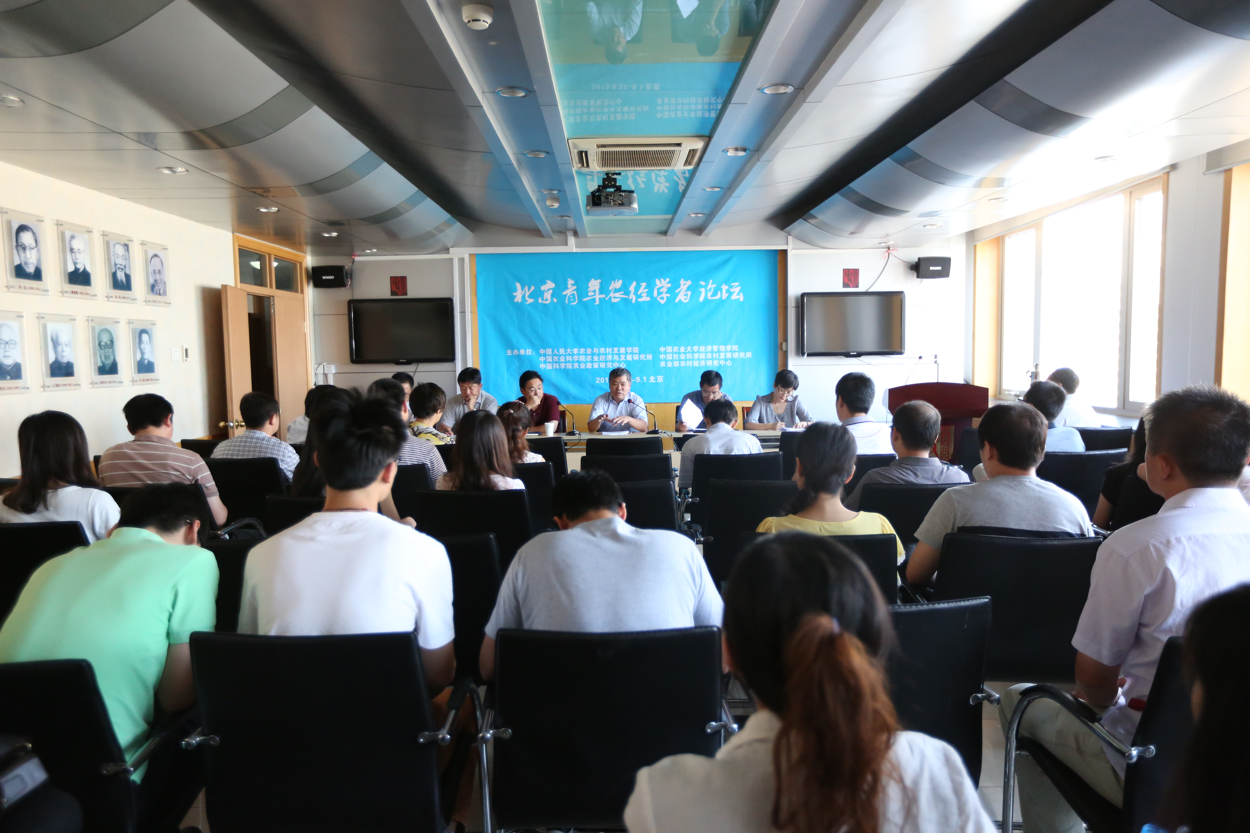

各位同行、各位青年朋友：
第一届北京青年农经学者论坛的学术交流活动已经结束了。在100多位与会人员的共同努力下，论坛达到了预期目标。论坛最后一个单元，我曾建议由苑鹏教授代表论坛执委会做总结。苑鹏教授认为，这个环节的主要任务是组委会成员进行论坛交接，建议由我代表论坛组委会、执委会和其他与会人员做一个简要的总结。
我觉得第一届论坛的特点可以用几个词来概括。
1.开放性
在论坛上，北京地区做学术报告人，除了六个发起单位内的青年学者外，还有清华大学等机构的青年学者。学术报告人还来自东部的天津、江苏、山东，中部的安徽、河南、湖北和内蒙古，西部的重庆、陕西、新疆等省市区，具有较好的开放性。
2.启迪性
黄季焜教授为青年学者做了一个非常好的主题报告。按照我的理解，他的报告至少具有三方面的启迪性：
第一，做研究一定要有探索未知领域的精神。青年学者正处于精力最充沛的阶段，正处在攀登学术高峰的最佳时机，要利用一切有利条件探索未知领域，为形成学术增量做出贡献，而不要满足于在已有文献里“淘宝”。学者们都有学术积淀，对于特定的未知领域，有些问题已经弄清楚了，这些结论可以与别人分享；有些问题基本弄清楚了，尚需深化研究，但初步结论可以同别人交流，征求别人的意见，或共同探讨；同时要知道尚需弄清的问题，并做好研究的谋划。脑子里只有弄清楚的问题而没有尚未弄清楚的问题，就不可能有继续研究的兴趣，也不可能有继续研究的动力。
第二，做研究一定要有问题、有假设、有方法、有严格对应的数据，四者缺一不可。在四个方面尚未弄清楚之前，急于出结果，往往会落入似是而非的窠臼，感受不到科学的真谛。
第三，做研究一定要深入实际。现实问题怎样做更好当事人是知道的，要想知道这些事情怎样做更好必须深入实际向当事人求教。没有深入实际调查研究这一环节，凭借教科书上的知识和自己找到的统计数据，根据模型的运行结果得出的结论往往是不可靠的，至少是不精准的。季焜教授指出，对于一个特定事件，如果不调研就不清楚利益相关者采取的应对措施及其效果，而忽略了这方面的影响，对特定事件的影响评估就不可能精准。
3.规范性
规范性表现在各个方面，第一，所有参与者都在规定的时间里完成自己的任务。第二，每一篇交流论文都有报告人、评论人和提问互动环节。第三，各位学术报告人都做了PPT，都对提交的论文做了很好的概括。
4.建设性
为了做好论坛，论坛执委会的同志和从各发起单位遴选出来的论文评阅专家都做了很多工作。会上的各位评论人事先都做了认真准备，所以，每个评论都做到直奔主题，语言精练，逻辑严谨，评价中肯，富有建设性。
我认为，这样的学术交流，有助于提高青年学者撰写学术论文的水平，提高青年学者做学术报告的水平，有助于提高青年学者做学术评论的水平。如果这个判断成立，那么我们举办这个论坛的目的就达到了，就值得继续办下去。
同时也不必讳言，有些论文和有些报告还有改进之处。例如，题目过大的问题，研究主线不够清晰的问题，方法选择略嫌宽泛的问题，变量选择不够精准的问题，数据选择略嫌随意的问题，话语选择不够准确的问题。我们年轻时候也存在这些问题，可能存在的问题更多，可能至今尚未完全纠正的问题，所以在这里提出来与青年学者共勉。
需要引起重视的问题是：
（1）参与者要有纪律意识。就个人而言，用最少的时间从论坛得到自己的需求，显然是理性的；但是大家都这样做，与会者就会越来越少，报告人的权利就会因为发表顺序的不同而变得不平等。所以，参与者自始至终地参与论坛活动，是纪律，也是对所有报告人的尊重，对为论坛举办做出贡献的同志的尊重。
（2）报告人不要临时改题目。不提倡这种做法的理由是：第一，你得到的是讲你提交的论文的权利，而不是由自己决定讲什么的权利。第二，不尊重论文评阅专家的劳动。你不讲提交的论文，评审专家的劳动的有效性就下降了。第三，不尊重点评人的劳动。为了提高学术交流的质量，点评人事先都认真研读了其要点评的报告。你换了题目，点评人所做的这些工作就成了无效劳动。当然，你换了题目点评人也得点评，但这种即兴点评是很无法同经过认真准备的点评相媲美的。
借此机会，我对承办方为什么不在宾馆里举办论坛做点回应：第一，开会由宾馆提供服务并不是研究人员平时工作环境的真实写照。我们敢于让青年学者了解研究人员真实的工作环境，也是我们有自信的表现。第二，科研机构的学术氛围和文化氛围，只有在研究机构里才能领略得到。第三，不懂得节约公款的人，是不可能形成尊重纳税人的意识的。
论坛上的学术活动已经结束了，论坛成果的展示工作还没有完成。接下来，我们还要做好论坛成果的展示工作。
最后，要向所有为论坛的成功举办做出贡献的机构和人员表示感谢，首先，要感谢论坛的发起单位，感谢论坛组委会的各位成员，尤其要感谢论坛执委会的各位执委。为了办好这个论坛，他们召开了多次会议。其次，要感谢来自六个发起单位的参与论文评选的青年学者。他们为评阅论坛征集到的论文做了大量工作。第三，要感谢黄季焜教授。为了帮助青年学者成长，他把为青年学者做报告定为最优先考虑的工作。并为此调整了其他工作安排。第四，要感谢所有报告人、点评人、主持人，以及参与提问的学人。他们的努力是会议成功的关键所在。最后要感谢所有为会议作出贡献的会务人员。他们的辛勤劳动，是论坛顺利进行的重大保障。

